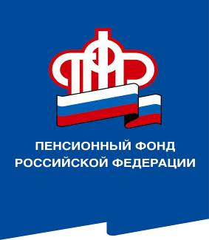
ПРЕСС-СЛУЖБА
ГОСУДАРСТВЕННОГО УЧРЕЖДЕНИЯ – ОТДЕЛЕНИЯ ПЕНСИОННОГО ФОНДА РОССИЙСКОЙ ФЕДЕРАЦИИ

ПО ВОЛГОГРАДСКОЙ ОБЛАСТИ
400001, г. Волгоград, ул. Рабоче-Крестьянская, 16
тел. (8442) 24-93-77

Официальный сайт Отделения ПФР по Волгоградской области – pfr.gov.ru

17 января 2022 года
Специалисты ОПФР по Волгоградской области встретились с Союзом чернобыльцев региона

В рамках передачи полномочий по выплате мер социальной поддержки от органов социальной защиты населения Пенсионному фонду в администрации Ворошиловского района Волгограда состоялась встреча союза областной общественной организации «Союз «Чернобыль», представителей органов соцзащиты и специалистов регионального Отделения ПФР.

17 мер социальной поддержки гражданам, подвергшимся воздействию радиации на государственном уровне с 1 января 2022 года оказывает Пенсионный фонд. Передача выплат из одной организации в другую всегда вызывает массу вопросов. Получить ответы на них смогли представители организации «Союз «Чернобыль». Специалисты ПФР успокоили волгоградцев, разъяснив, что все меры поддержки, предусмотренные для их категории, сохраняются, и для них ничего не меняется. Все документы по текущим выплатам уже переданы между ведомствами и ничего дополнительно делать не нужно. На встрече обсудили дальнейшее взаимодействие, механизм оформления выплат, которые необходимо подтверждать ежегодно. Специалисты Пенсионного фонда рассказали о своих нормах и регламентах работы, разъяснили ряд частных вопросов. Подводя итоги встречи, руководитель общественной организации «Союз «Чернобыль» Александр Гадуш, выразил уверенность, что работать с Пенсионным фондом им будет комфортно.

